Monitoramento de aplicações com New Relic

New Relic foi fundada em 2008 para fornecer um gerenciamento avançado de desempenho de aplicações para empresas de qualquer tamanho, hoje possui, segundo Relic (2015):
- 250 mil usuários;
- 4 mil aplicações monitoradas por dia;
- 1 bilhão de aplicações mobile monitoradas;
- 690 bilhões de métricas por dia;
Esta ferramenta permite monitorar aplicativos oferecendo vários tipos de produtos, dentre eles para: mobile, browser, servers, apm (application performance monitoring) dentre outros. Para utilização da ferramentas é necessário seguir as seguintes etapas, este tutorial foi aplicado em um ambiente Linux (Ubuntu) para o monitoramento de aplicações PHP:

1 – Cadastro no Site;
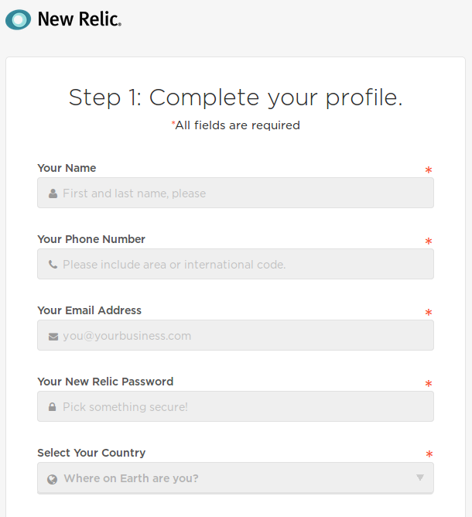Figura 1: Tela de cadastro New Relic
Fonte: Autor.

Neste cadastro é solicitado as informações pessoais, empresa em que está atuando, quantidade de servidores, pessoas da empresa e por fim é perguntado quais plataformas gostaria de monitorar, dentre as opções: PHP, Java, Ruby, Dotnet, NodeJs, Android e IOS, neste caso foi escolhido PHP.
2 – Após o cadastro é necessário a instalação do “agent” PHP, escolhendo a opção Add more, mostrado na imagem;
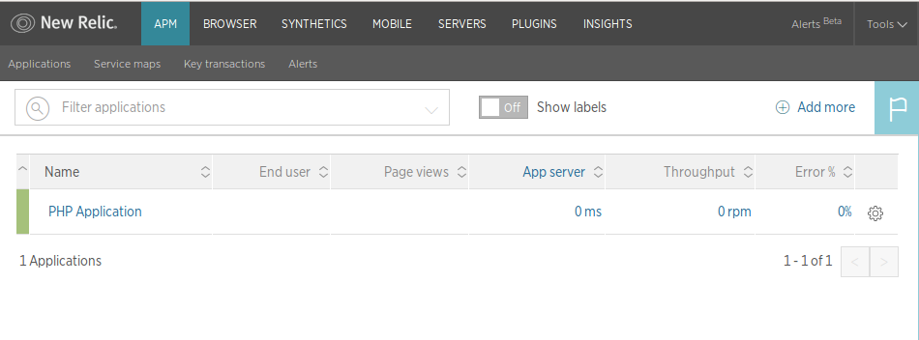Figura 2: Lista de APM New Relic
Fonte: Autor.
Neste momento será apresentado as opções dos “agent” disponíveis para fazer o monitoramento das aplicações, para este caso foi escolhido a opção PHP.
Figura 3: Lista de agent oferecidos
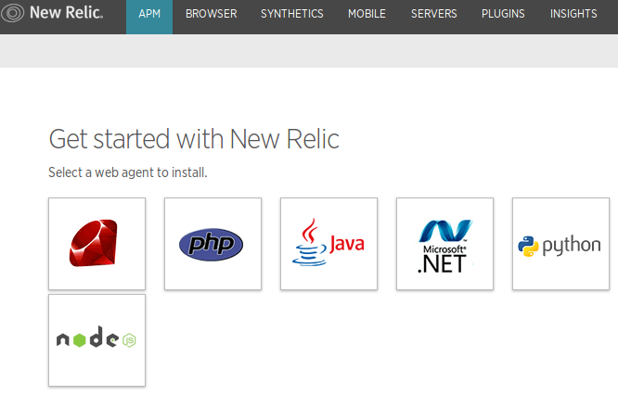Fonte: Autor.

3 – Escolhendo a opção PHP é apresenta as etapas para instalação do agent PHP;

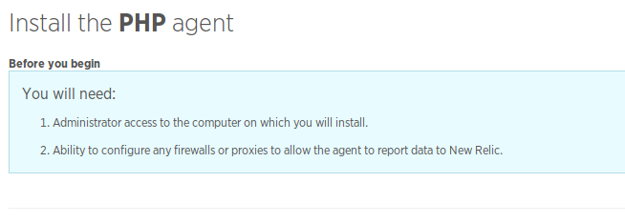Figura 4: Tela inicial PHP agent
Fonte: Autor.
3.1 – Get your license key (pegar chave de licença);

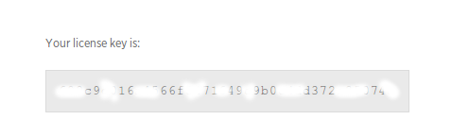Figura 5: Chave de licença New Relic
Fonte: Autor.
Percebe-se que foi gerado uma chave, que representa a licença para utilização. Esta chave é utilizada para a instalação e configurações do “agent”, link de ajuda. Na imagem a seguir são apresentados os comandos para instalação do agent New Relic que é um componente para a configuração com o PHP, acesse com o usuário Administrador.

3.2 – Install the PHP agent (instalar agent PHP);

3.2.1 – Select your environment (selecione o ambiente);

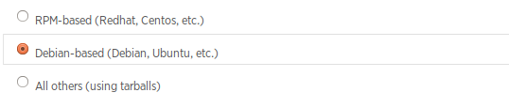Figura 6: Opções de ambientes New Relic
Fonte: Autor.
3.2.2 – Debian-based (Debian, Ubuntu, etc.) (base debian) Get the key (pegar chave);

Quadro 1: Comando pegar chave New Relic
Fonte: Autor.
3.2.3 – Add our repository (adicionar repositório);

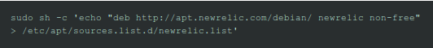Quadro 2: Comando adicionar repositório New Relic
Fonte: Autor.
3.2.4 – Install de package and configure it (instalação e configuração);

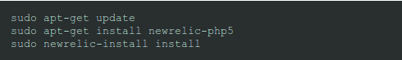Quadro 3: Comando instalação New Relic
Fonte: Autor.
Nestes comando serão solicitados as chaves de licença do usuário e o nome da aplicação inicial para o monitoramento, seu nome vem por padrão “PHP Application”.

3.3 – Add your PHP license key (adicionar chave de licença no arquivo newrelic.ini ou php.ini);

Quadro 4: Comando adicionar chave licença New Relic
Fonte: Autor.
3.4 – Stop and Start your PHP services (parar e iniciar serviços PHP);

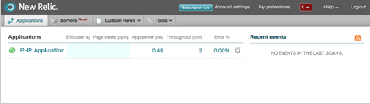Figura 7: Visão inicial PHP Application New Relic
Fonte: Autor.
4 – Restart os web server, no Ubuntu com os comandos;
Quadro 5: Comando reiniciar New Relic
sudo service newrelic-daemon restart
Fonte: Autor.
Quadro 6: Comando reiniciar apache
sudo service apache2 restart
Fonte: Autor.

5 – O quinto passo é aguardar 5 minutos para que o New Relic comece a receber dados. Com as instalações e configurações feitas corretamente (mais a frente será mostrado a configuração com varias aplicações).

6 – Informar a chave do usuário, neste passo é necessário informar a chave em um arquivo;
Quadro 7: Comando abrir arquivo configuração New Relic
sudo nano /etc/newrelic/nrsysmond.cfg
Fonte: Autor.
- Alterar na linha onde é encontrado license_key=CHAVE_USUARIO, passando a chave de licença;

7 – Com os passo seguidos acima o monitoramento das aplicações com New Relic está quase pronto, basta informar quais são as aplicações que serão monitoradas, existe algumas maneiras de fazer isso, através do .htaccess da aplicação, pelo próprio PHP da aplicação ou pela configuração dos hosts, que será o exemplo mostrado a seguir. No arquivo de configurações dos hosts do Apache, localizado em /etc/apache2/sites-available/000-default.conf foram criados dois hosts.
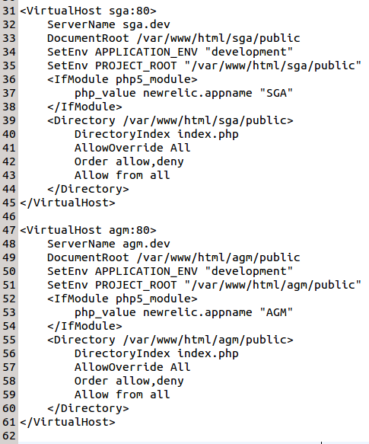Figura 8: Exemplo hosts New Relic
Fonte: Autor.
Percebe-se que a única diferença é o IfModule, onde é informado o nome da aplicação definida pelo usuário. E no arquivo /etc/hosts ficara como na imagem a seguir, onde é informado um endereço para os ips para as aplicações sga e agm.

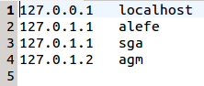Figura 9: Exemplo endereços hosts New Relic
Fonte: Autor.

Por fim, basta reiniciar o apache, e analisar os dados coletados no navegador das aplicações monitoradas. A ferramenta New Relic oferece alguns recursos que auxiliam no monitoramento e acompanhamento da aplicação, dentre eles:

Monitoramento:

Monitoring → Overview, nesta tela é mostrado um visão geral da aplicação, como informações tempo de respostas de transações na Web, taxa de transferências, porcentagens de erros.

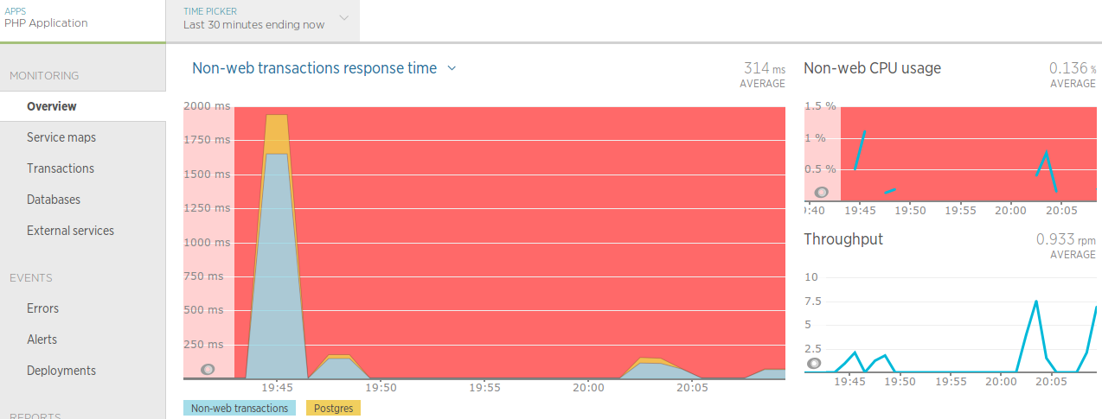Figura 10: Tela monitoring overview New Relic
Fonte: Autor.

Monitoring → Service Maps, onde permite ver quais bases de dados que a aplicação mantêm conexão.
Figura 11: Tela 2 monitoring overview New Relic
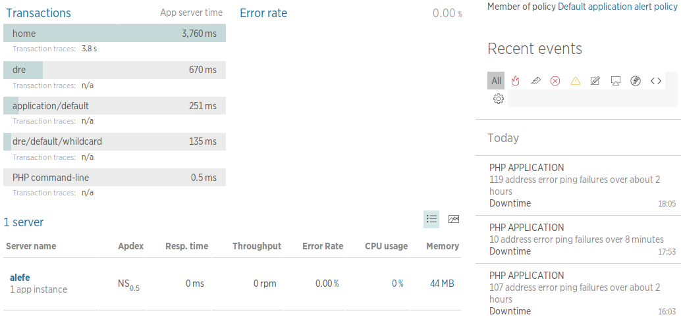Fonte: Autor.
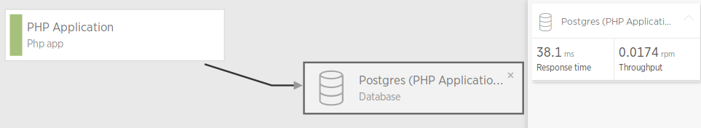Figura 12: Tela monitoring service maps New Relic
Fonte: Autor.
Monitoring → Transactions, esta tela mostra as transições com mais detalhes, apresentando a sua performance e as categorias de cada transação, podem ser transições web e ou transições database.
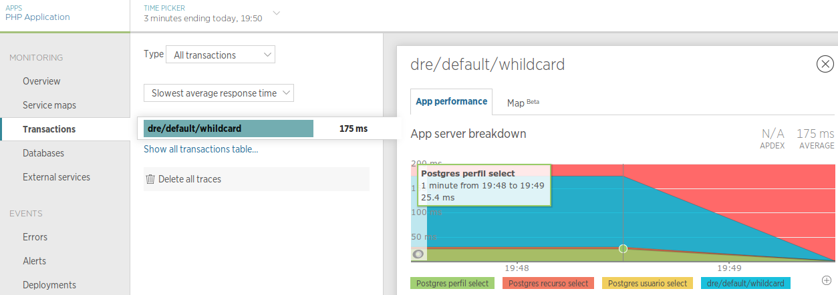Figura 13: Tela monitoring transactions New Relic
Fonte: Autor.

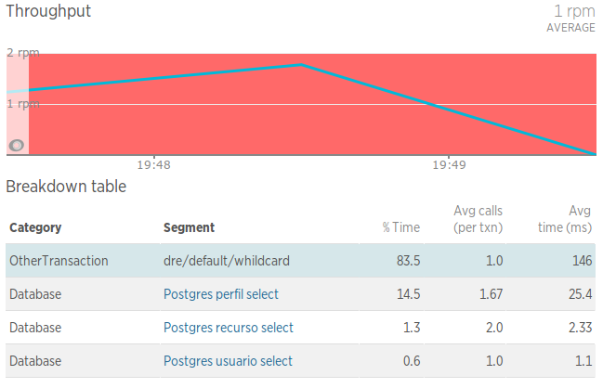Figura 14: Tela monitoring throughput New Relic
Fonte: Autor.

Monitoring → Databases, na tela de Databases são apresentados as consultas que foram feitas e o tempo que foi necessário para executar.
Figura 15: Tela monitoring databases New Relic
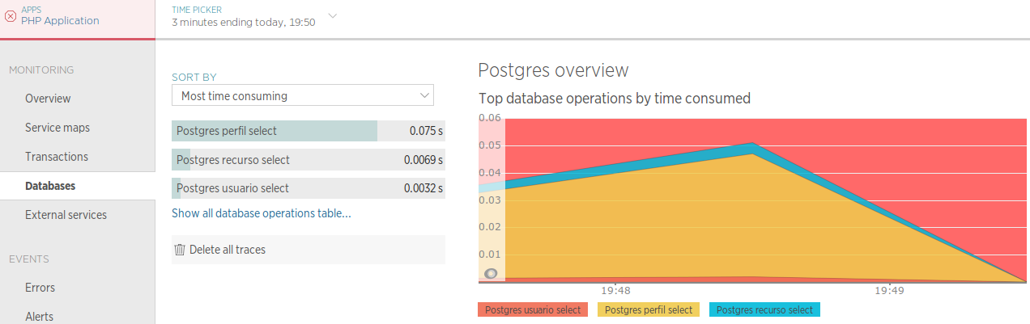
Fonte: Autor.

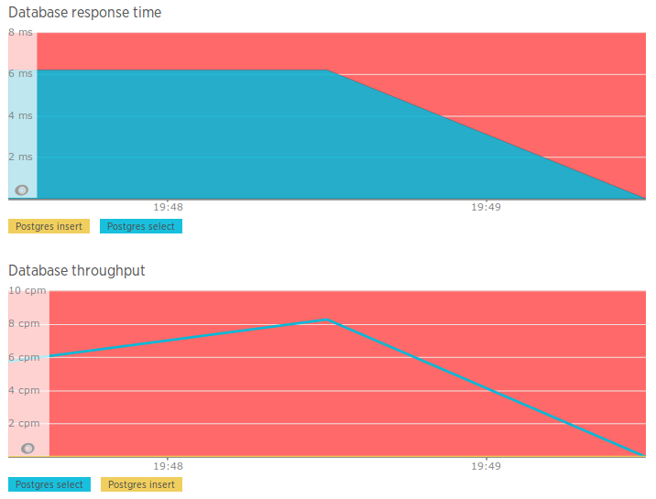Figura 16: Tela 2 monitoring databases New Relic
Fonte: Autor.
O New Relic oferece ainda telas de erros da aplicação, configuração de Alertas para casos com mais relevâncias, além de disponibilizar uma bom quantidade de relatórios, que visão levantar informações como: escalabilidade, transações das bases de dados e disponibilidade.

Autor: Alefe Variani
E-mail: alefevariani18@gmail.com
Informações: about.me/alefe_variani

https://newrelic.com/signup
- https://docs.newrelic.com/docs/agents/php-agent/installation/php-agent-installation-ubuntu-debian#repo

